Лекция 12
3.4 Краны
Краны — это грузоподъемные устройства для вертикального и горизонтального перемещения грузов на небольшие расстояния.
В цехах предприятий наибольшее распространение получили мостовые краны.
Однотипными узлами всех кранов являются:
- механизм передвижения моста,
- механизм передвижения тележки,
- механизм подъема и опускания груза.
Механизм передвижения моста.
Передвижение моста (несущей конструкции) осуществляется по рельсам подкранового пути, вдоль пролета цеха.
Кинематическая схема механизма передвижения представлена на рис. 3.4-1.
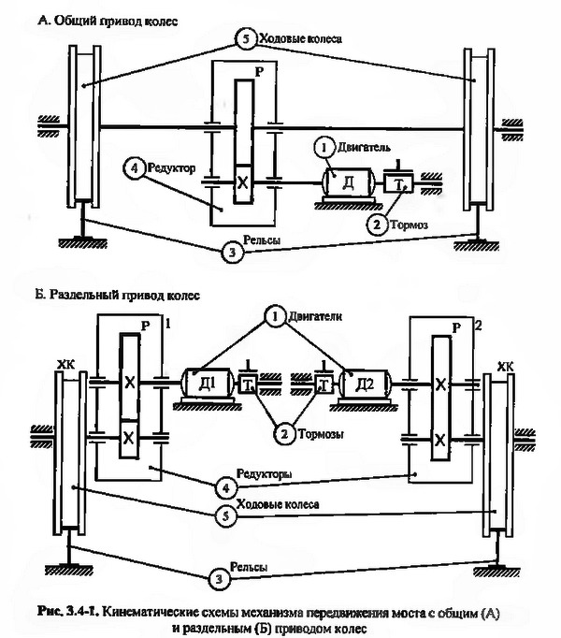
Главные балки коробчатого сечения или в виде решетчатых ферм расположены по ширине пролета цеха и скреплены концевыми балками.
К концевым балкам устанавливаются ходовые колеса (5), которые движутся по рельсам (3).
Привод колес от ЭД (1) с тормозом (2) через редуктор (4) может быть раздельным или общим. Скорость передвижения моста номинальная — от 2,0 до 2,3 м/с.
Механизм передвижения тележки.
Передвижение тележки осуществляется вдоль моста по проложенным рельсам на 4 ходовых колесах.
Кинематическая схема механизма передвижения тележки представлена на рис. 3.4-2.
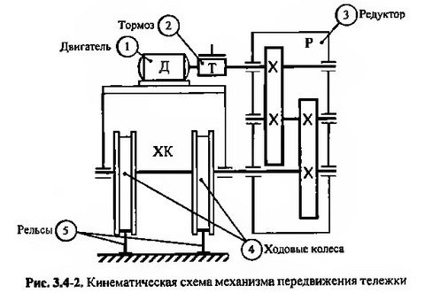
Привод колесной пары от электродвигателя (1) с электромагнитным тормозом (2) через редуктор (3). Колеса (4) передвигаются по рельсам (5). На тележке установлена лебедка подъемная для груза. Скорость передвижения тележки номинальная — от 0,65 до 1,0 м/с.
Механизм подъема представляет собой подъемную лебедку барабанного типа.
Кинематическая схема механизма подъема представлена на рис. 3.4-3.
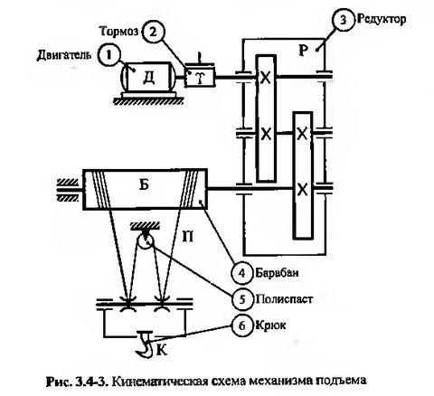
Барабан лебедки (4) с намотанным на него канатом приводится во вращение двигателем (1) с тормозом (2) через редуктор (3).
К канату крепится грузозахватывающее устройство — крюк (6). Для механизмов подъема наибольшее применение получили полиспасты (5), которые передают движение от барабана (4) к крюку (6). Передаточное число полиспаста — 4 (для данной схемы).
В зависимости от вида транспортируемых грузов на мостовых кранах могут устанавливаться и другие грузозахватывающне устройства (электромагниты, клещи и т.п.).
Наиболее часто применяются крюки или электромагниты. Скорость движеннл крюка номинальная — от 0,15 до 0,2 м/с.
По грузоподъемности мостовые краны условно делятся на малые (от 5 до 10 т), средние (от 10 до 25 т) и крупные (более 50 т).
На тележках мостового крана грузоподъемностью более 15 т устанавливается два механизма подъема:
• главный — для подъема тяжелых грузов с малой скоростью,
• вспомогательный —для подъема легких грузов с большой скоростью.
Вызвано это тем, что подъем легких грузов тяжелым крюком не выгоден, так как производительность не высокая, а расход электроэнергии увеличен.
Подвод электропитания — от главных троллееа, уложенных вдоль подкранового пути, по скользящим токосъемникам. Питание электромагнитов грузоподъемных, подвешенных к крюку цепями, осуществляется гибким кабелем. Кабель намотан на барабан, который вращается через передвчу от барабана лебедки.
Управление механизмами крана из кабины операторе-крановщика, в которой установлены контроллеры или командоконтроллеры. Для выхода на мост из кабины предусмотрен верхний люк, так как кабина размещена справа под мостом. Аппаратура управления и резисторы расположены на мосту.

